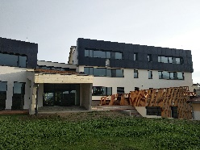
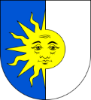
Správní orgán, jemuž je žádost doručována :
Základní škola a mateřská škola, Kněžmost,
okres Mladá Boleslav
skola@zsknezmost.cz
326 784 166, 739 028 084
Na Františku 75, Kněžmost 294 02
IČO: 710 084 46

Datum doručení
Číslo jednací /
Počet listů 1
Počet listů příloh

Žadatel:
jméno______________________ příjmení____________________datum narození______________
místo trvalého pobytu________________________________________________________________
doručovací adresa___________________________________________________________________
email pro zaslání registračního čísla_____________________________________________________
telenon____________________________________________________________________________
Podle ustanovení § 34 zákona č. 561/2004 Sb. o předškolním, základním, středním, vyšším odborném a jiném vzdělávání (školský zákon)

žádám o přijetí mého dítěte _____________________________ , datum narození _______________, místo trvalého pobytu dítěte___________________________________________________________ k předškolnímu vzdělávání k datu 1. 9. 2024.
Přijetí žádám na celodenní / omezenou docházku (nehodící se škrtněte)
Dávám svůj souhlas mateřské škole k tomu, aby v rámci přijímacího řízení zpracovávala a evidovala osobní údaje a osobní citlivé údaje mého dítěte ve smyslu všech ustanovení zákona č. 101/2000 Sb. o ochraně osobních údajů v platném znění. Svůj souhlas poskytuji pro účely vedení povinné dokumentace školy podle zákona č. 561/2004 Sb. školského zákona v platném znění, pro vedení nezbytné zdravotní dokumentace a psychologických vyšetření.
Byl jsem poučen o právech podle zákona č. 101/2000 Sb.
Byl jsem poučen o svých právech ve správním řízení, ve smyslu příslušných ustanovení zákona č. 500/2004 Sb., o správním řízení (správní řád) v platném znění, zejména o možnosti nahlížet do spisu.

V Kněžmostě, dne podpis zákonného zástupce

